附件1
酒店交通
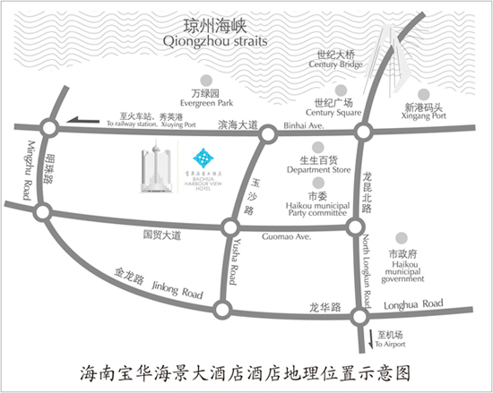
所标注为会议地点：海南宝华海景大酒店（地址：海南省海口市龙华区滨海大道69号）

